ANNEXE 7 : L'accélération uniforme – Renseignements pour l’enseignant

Un mouvement accéléré donne des points progressivement plus éloignés (accélération positive) ou plus rapprochés (accélération négative ou décélération).

Ruban
origine

Mouvement accéléré

Le calcul de la vitesse vectorielle moyenne pendant un intervalle de temps se fait en divisant le déplacement pendant l’intervalle par le temps écoulé, ce qui devrait donner une valeur approximative de la vitesse instantanée au point milieu de l'intervalle. Il est possible également de déterminer cette vitesse instantanée en calculant la pente de la tangente sur un graphique de la position en fonction du temps (voir Omnisciences 10 – Manuel de l'élève, p. 363-365), quoique cela dépasse les objectifs du cours. Les graphiques qui suivent représentent des courbes de la position en fonction du temps et de la vitesse vectorielle en fonction du temps pour un objet qui accélère.

d d

t t

vitesse à la hausse vitesse à la baisse
(accélération positive) (accélération négative ou décélération)

v v

t t

vitesse à la hausse vitesse à la baisse
(accélération positive) (accélération négative)

ANNEXE 7 : L'accélération uniforme – Renseignements pour l’enseignant (suite)

Pour un graphique de la vitesse vectorielle en fonction du temps donnant une fonction linéaire, le taux de changement dans la vitesse est proportionnel à la variation du temps :
Δv ∝ Δt et Δv = kΔt
où k représente le taux de variation de vitesse pour l'intervalle de temps en question. Cette pente (k) représente le taux de changement dans la vitesse et indique l'accélération, d'où l'équation Δv = aΔt qui peut s'écrire a = Δv / Δt. On peut mettre l'accent sur une analyse qualitative de la pente dans le contexte d'un graphique de la vitesse en fonction du temps pour constater que plus la pente est aiguë, plus l'accélération est grande, et vice versa :

i) une droite horizontale : vitesse constante ou nulle et aucune accélération;
ii) une droite à faible pente : vitesse à la hausse et accélération modérée;
iii) une droite à pente aiguë : vitesse à la hausse et accélération prononcée;
iv) une droite à pente négative : accélération négative ou décélération.

Les élèves ont tendance à confondre la vitesse vectorielle avec l'accélération. Quoique ces deux concepts soient reliés, mettre l'accent sur le fait qu'ils sont distincts.

Réponses
1. La courbe n'est pas droite. Elle devient de plus en plus aiguë.
2. La courbe est une ligne droite.
3. La vitesse est proportionnelle au temps écoulé.
4. Si le temps double, la vitesse va doubler.
5. On exprime cette relation de la façon suivante : Δv ∝ t
6. Les réponses vont varier.
7. La pente du graphique représente l'accélération de l'objet.
8. La pente d'un graphique de la vitesse vectorielle en fonction du temps pour un objet qui ralentit serait une droite qui baisse à mesure que le temps s'écoule.
9. La fiabilité des résultats pourrait être augmentée en répétant l'expérience plusieurs fois.

Variations
1. Il est possible également d'utiliser un caméscope pour enregistrer le déplacement d'objets en mouvement accéléré. Par la suite, inviter les élèves à visionner la bande vidéo pour mesurer le déplacement image par image ou quelques images à la fois, en utilisant une grille transparente (ex. : acétate) devant l'écran (voir En mouvement, p. 11). Il faudrait tracer un point pour indiquer la position de l'objet à chaque intervalle de temps. Habituellement, la bande vidéo défile à 30 images par seconde, ce qui permet aux élèves de noter le temps en question, où un intervalle de 3 images consécutives correspond à 0,1 seconde. Inviter les élèves à colliger les données dans un tableau, puis à dessiner et à analyser les représentations graphiques de la position en fonction du temps et de la vitesse vectorielle en fonction du temps qui en découlent.

ANNEXE 7 : L'accélération uniforme – Renseignements pour l’enseignant

(suite)

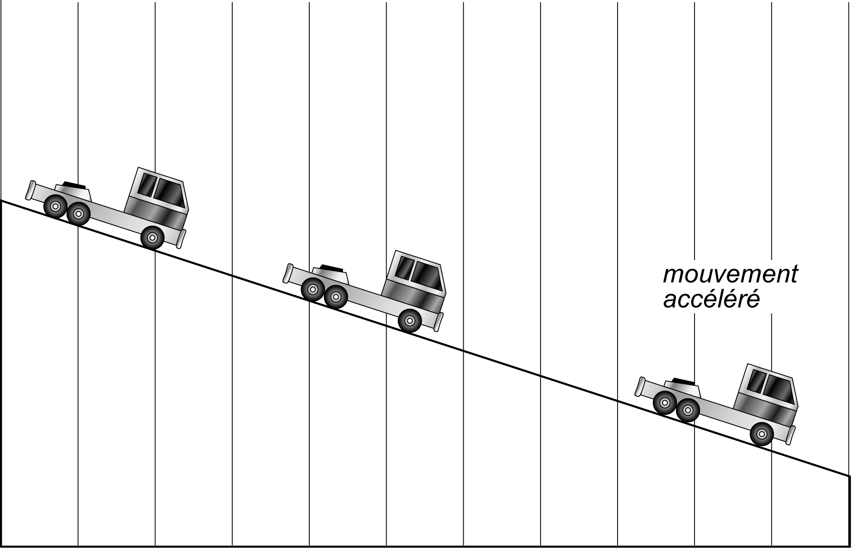

- Les élèves peuvent aussi enregistrer ou apporter des extraits vidéo de mouvements tirés de leur environnement quotidien, de long-métrages ou de bandes animées du genre « Roadrunner ». Inviter les élèves à visionner la bande vidéo pour mesurer le déplacement, image par image ou quelques images à la fois, en utilisant une grille transparente devant l'écran. Leur demander de reporter les données dans un tableau, puis de dessiner et d’analyser les représentations graphiques de la position en fonction du temps et de la vitesse vectorielle en fonction du temps qui en découlent.

